**珠海联通号盾产品需求**

1. **后台管理系统**
2. “副号码通讯信息”名字修改为“通讯管理”
3. “通讯管理”新增“呼叫管理”功能
4. “呼叫管理”界面如图：

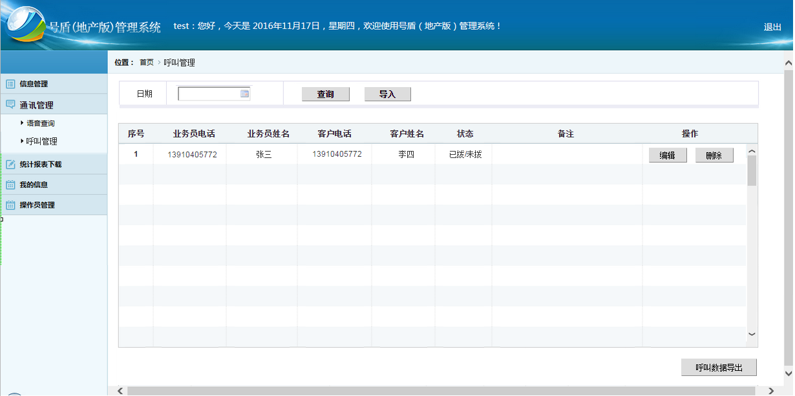

* 进入该页面，显示今日导入数据，内容包括：序号、业务员电话、业务员姓名、客户电话、客户姓名、备注、状态（已拨/未拨）(判断是否有通话记录)、操作
* 导入以excel表格进行导入，包括数据：日期（呼叫日期，比如今天导入明天拨打，这个日期是明天）、业务员电话、业务员姓名、客户电话、客户姓名
* 具备编辑、删除、备注功能，编辑项包括：业务员电话(去ssmn_zy_user表中去判断，如果存在，才让修改)、业务员姓名(去ssmn_zy_user表中去判断，如果存在，才让修改)、客户电话、客户姓名
* 可根据日期，查询该日期导入的数据(这个也是呼叫日期)

1. **客户端**
2. 通讯录：通讯录页进行修改，不调用本机通讯录，改为读取后台导入的通讯信息，如图：

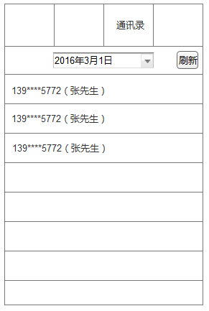

* 进入页面显示当时导入的信息
* 首行显示日期，日期可选近7天的导入数据
* 数据显示客户电话（电话中间4位用*表示），以及客户姓名（无姓名则不显示）
* 页面具备主动刷新能（使用图标表示刷新，不要按照假页面的文字形式展示）

1. 通话记录

* 通话记录以现有形式进行展示，需要修改为，当被叫电话存在于导入的表中，则隐藏中间4位号码，以*表示